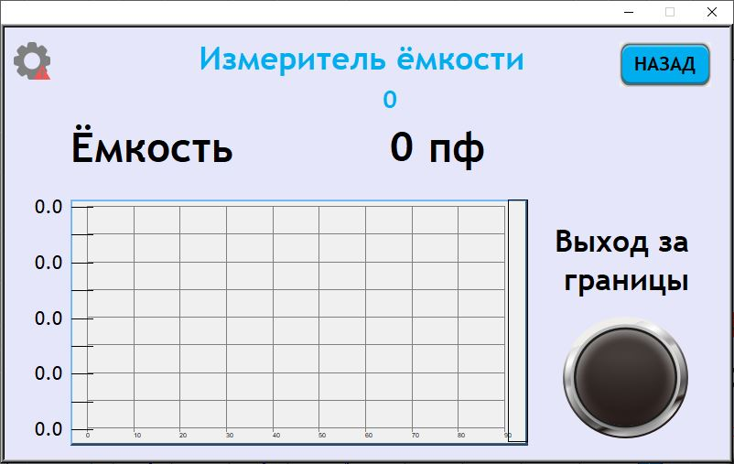

Параметр "Сетевой адрес" задаёт адрес прибора в сети при подключении

через разъём "Связь". Параметр "Скорость" задаёт скорость обмена данными.

Параметры "Минимальная ёмкость", "Номинальная ёмкость" и

"Максимальная ёмкость" определяют оси графика ёмкости, а также

сигнализацию вхыода за допустимые границы. После ввода параметры

отправляются в прибор и изменения отображаются не сразу. Если параметр

не изменяется более пяти секунды после ввода, проверьте связь и

работоспособность прибора

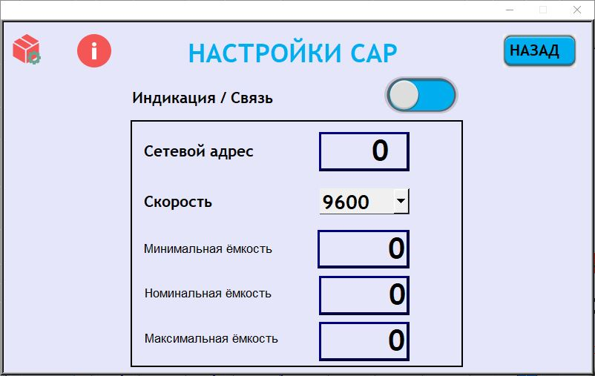

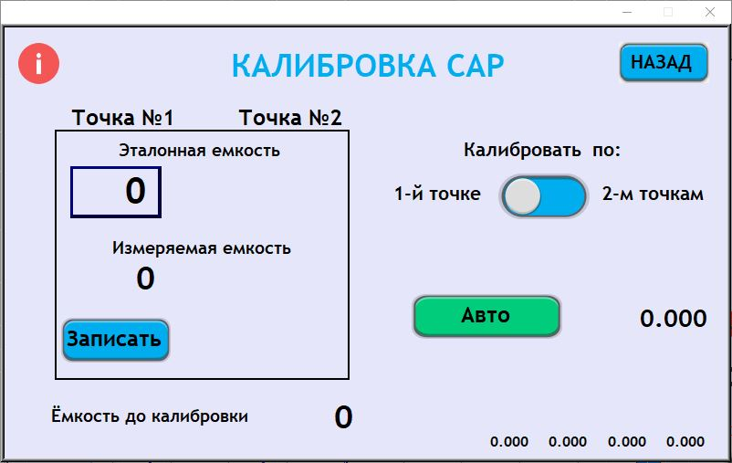

Для точного измерения прибор требует периодической калибровки.

В приборе реализованы два механизма калибровки, которые работают параллельно

и независимо друг от друга.

1. Автоматическая калибровка. При автоматической калибровке происходит

переключение измерителя на эталонную ёмкость. После её измерения коэффициент

калибровки отображается рядом с кнокой "Авто".

2. Калибровка по точкам. Доступна калибровка по одной и двум точкам. В первом

случае необходимо установить переключатель в положение "по 1 точке", а затем

измерять известную ёмкость и ввести значение в поле "Эталонная ёмкость". Далее

нажать кнопку "Записать".В прибор будут переданы введённое значение и

зафиксировано измеряемое в данный момент значение. По этой точке будет

расчитан и автоматически применён калибровочный коэффициент. Для

калибровки по двум точкам необходимо установить переключатель в режим

"по 2 точкам", а затем повторить указанные действия для второй точки.

